**2024-2025 yılı eğitim öğretim yılı itibarı ile bölümümüzü kazanan siz değerli öğrencilerimiz,**

Bölümümüz bildiğiniz üzere **%30 İngilizce eğitim** vermektedir. Bu nedenle 1 yıl hazırlık eğitimi zorunludur. Hazırlık eğitimi **Bursa** **Uludağ Üniversitesi Yabancı Diller Yüksekokulu- Ali Osman Sönmez Kampüsü**’ nde verilmektedir.

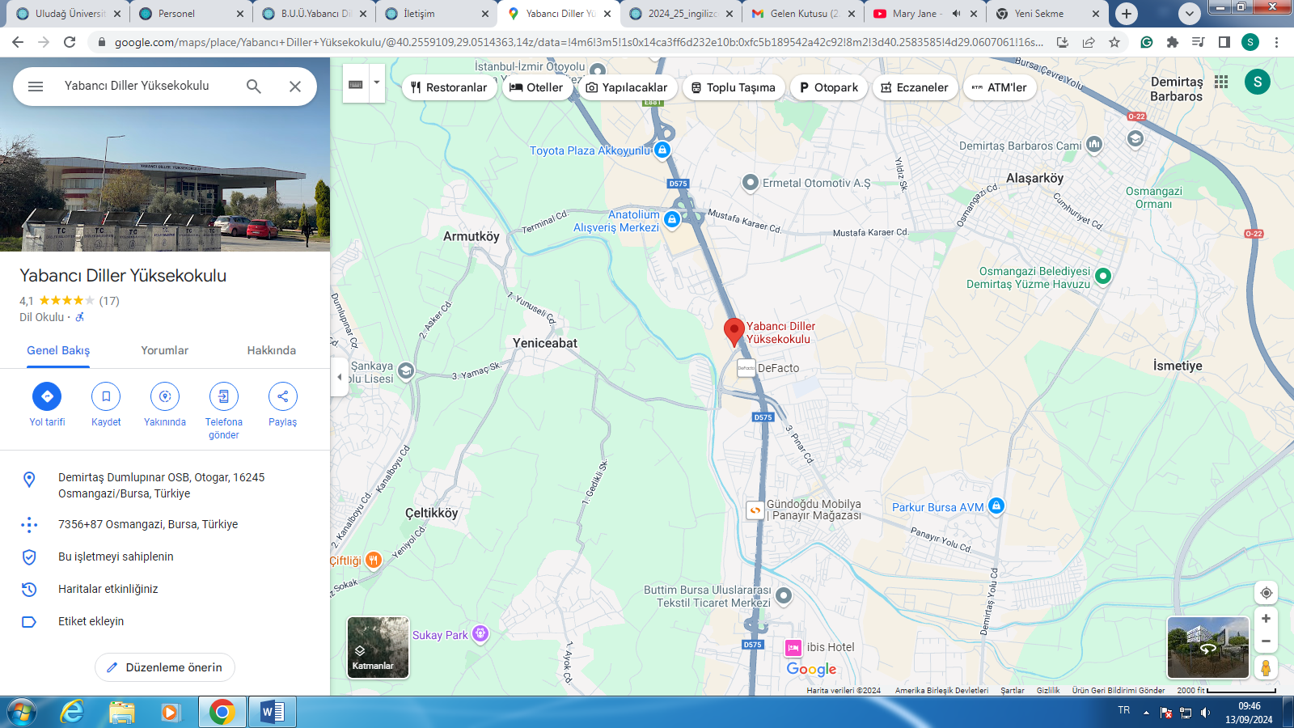

Hazırlık sınıf ile ilgili daha detaylı bilgilendirmeye;

<https://uludag.edu.tr/ydyo>

bağlantı adresi üzerinden ulaşabilirsiniz.

Ayrıca bu bağlantı adresinde varolan öğrenci el kitabında önemli sınav tarihleri ve diğer sorularınıza cevap bulacağınızı belirtmek isteriz.

Ailemize hoşgeldiniz…

**2024-2025 İngilizce Ögrenci El Kitabı:**

<http://uludag.edu.tr/dosyalar/ydyo/%C3%9CST%20MEN%C3%9C/%C3%96%C4%9Frenci%20El%20Kitabi/2024_25_ingilizce_ogrenci_el_kitabi.pdf>